中國文化大學高教深耕計畫成果紀錄表
子計畫 | C1-3-4創造力思維與實作能力提升人才培育-創客中心
具體作法 | 華岡創客中心
主題 | 義式濃縮咖啡的正確風味與校正
內容  （活動內容簡述/執行成效） | 主辦單位：研發處  活動日期：2025/5/12 13:00-15:00  活動地點：大慈館B1華岡創客中心  主 講 者：陳昭健老師  參與人數： 21 人  內 容：  中國文化大學研發處於2024年5月12日辦理義式濃縮咖啡的正確風味與校正課程，本次邀請啡創工廠的陳昭健老師來為同學們介紹在咖啡產業創業的路上所需要具備的基本能力。  執行成效：  本次的課程以四次課編成義式咖啡師培訓-初階系列課程，主要在訓練對咖啡產業有興趣的同學，先初步了解要考咖啡證照師所必須要先具備的基本知識與技能。本次授課內容義式濃縮咖啡的正確風味與校正，讓同學先就義是咖啡風味的萃取及牛奶成分跟義式咖啡的比例如何調配做科學原理的了解，再讓同學實際操作去製作卡布奇諾。
 | 活動照片電子檔名稱  (請用英數檔名) | 活動照片內容說明(每張20字內)
 | 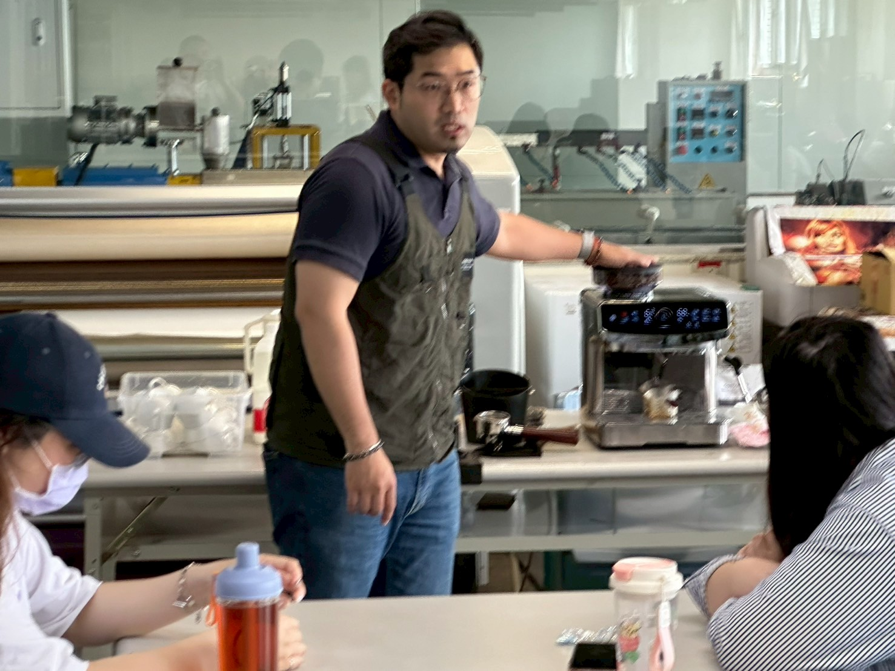  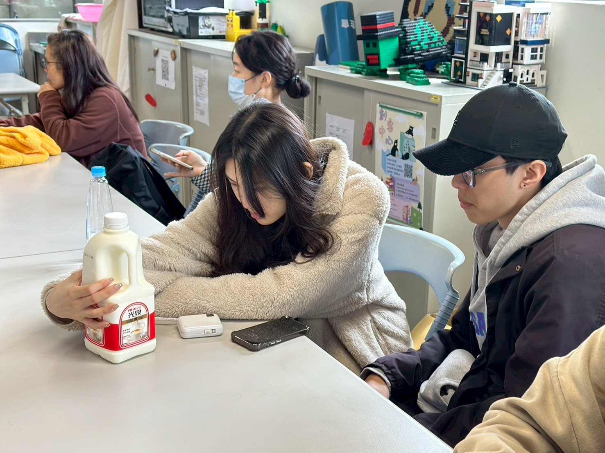 | 課程介紹
 | 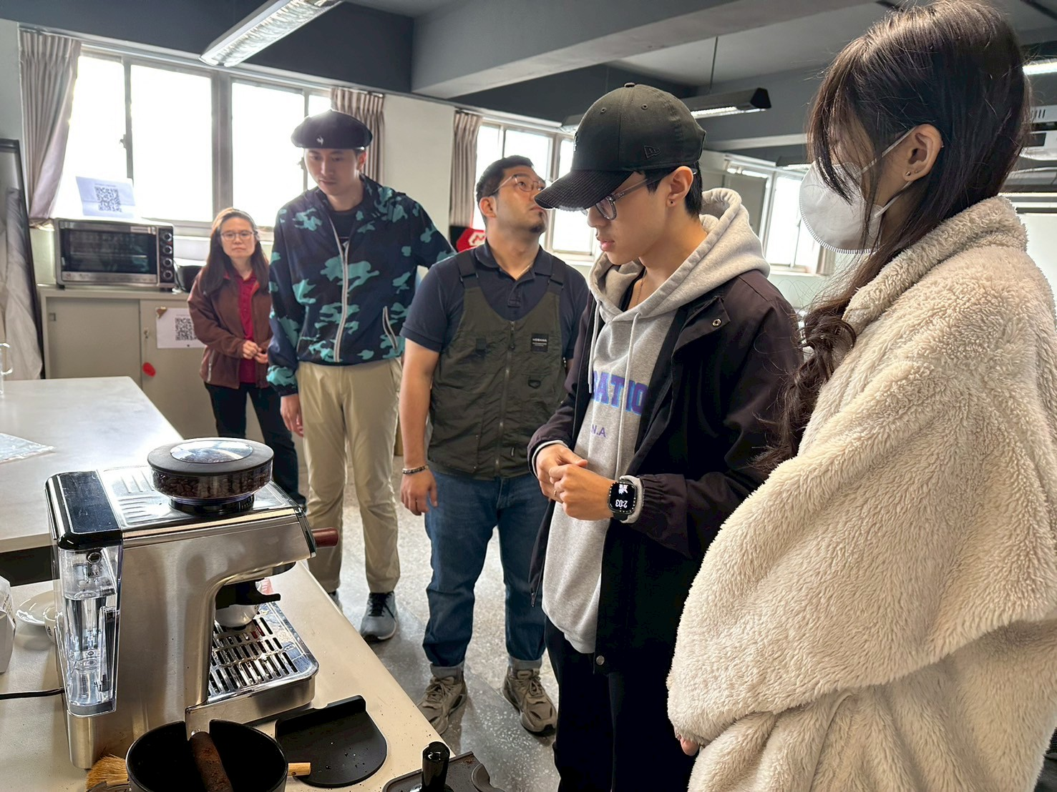  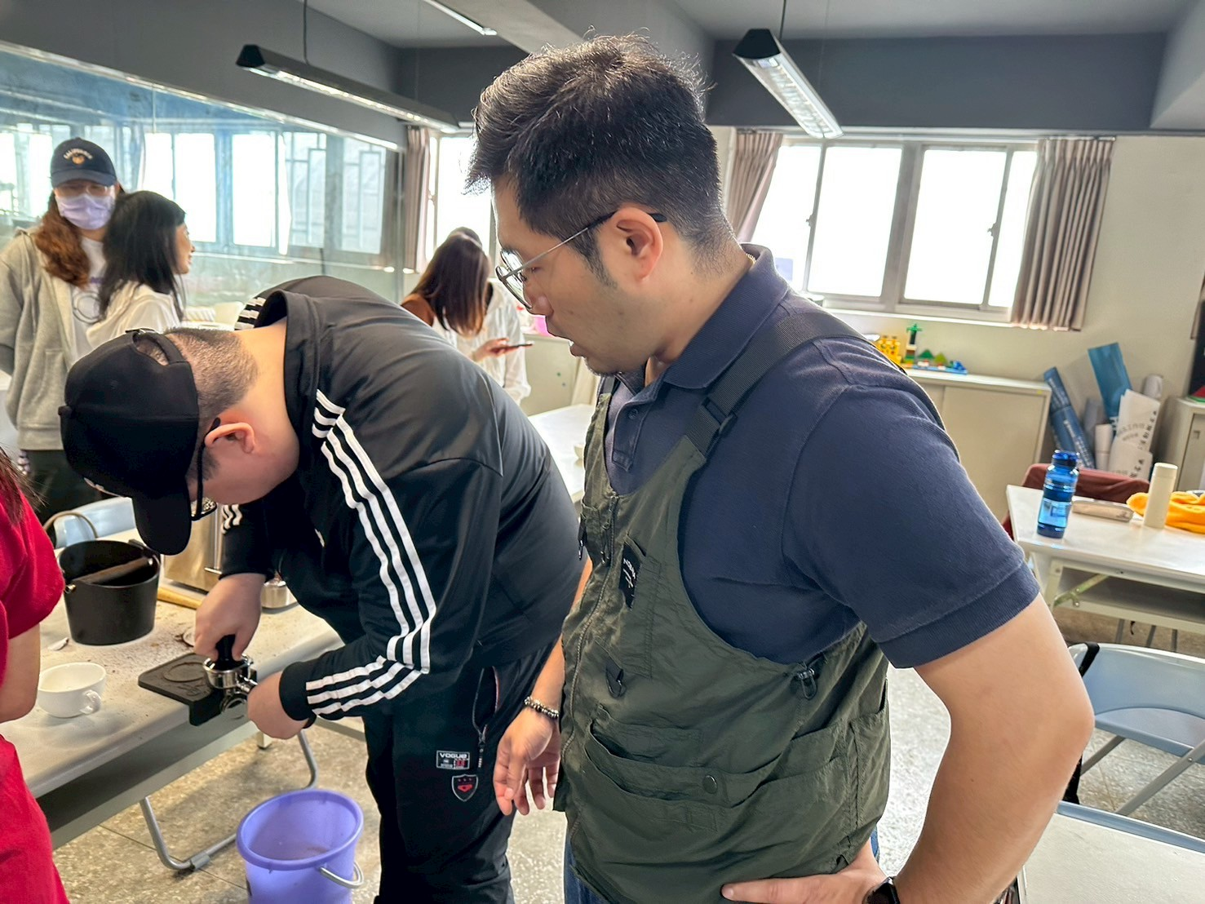  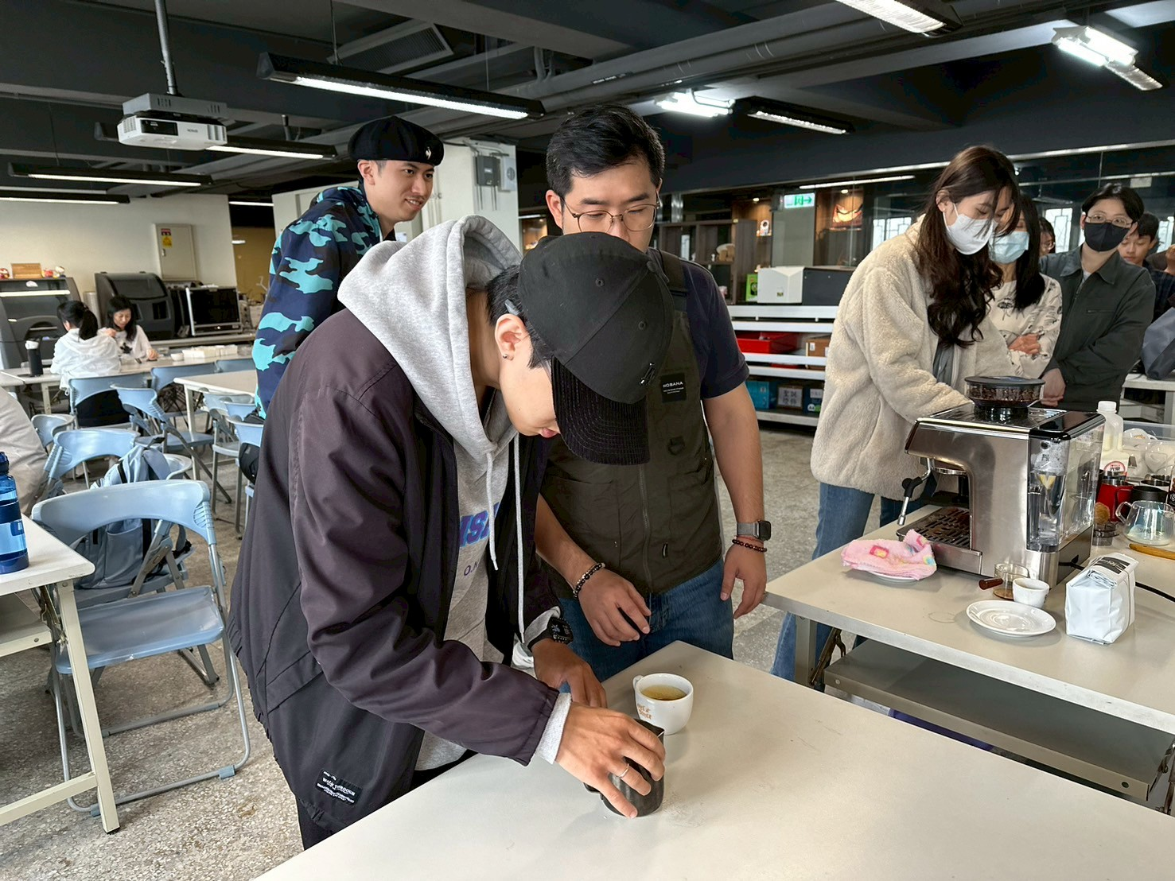   | 同學體驗咖啡機操作

